
Тел. 8-918-530-80-40, Александр
Культиватор прицепной – 8 метров. (КПМ-8)
Рабочий орган –Усиленная S- образная стойка 45х12 с подпружинником (производство Италия)
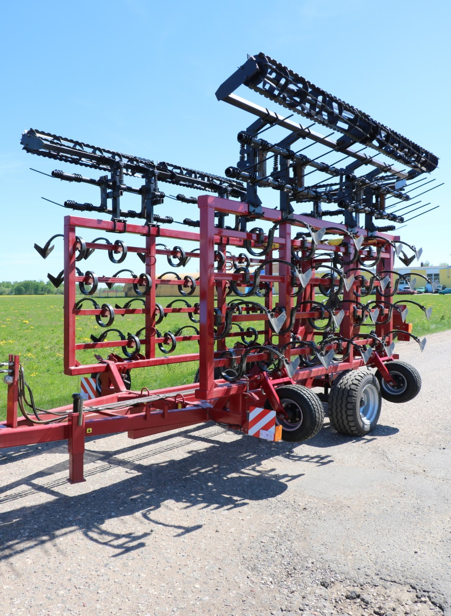

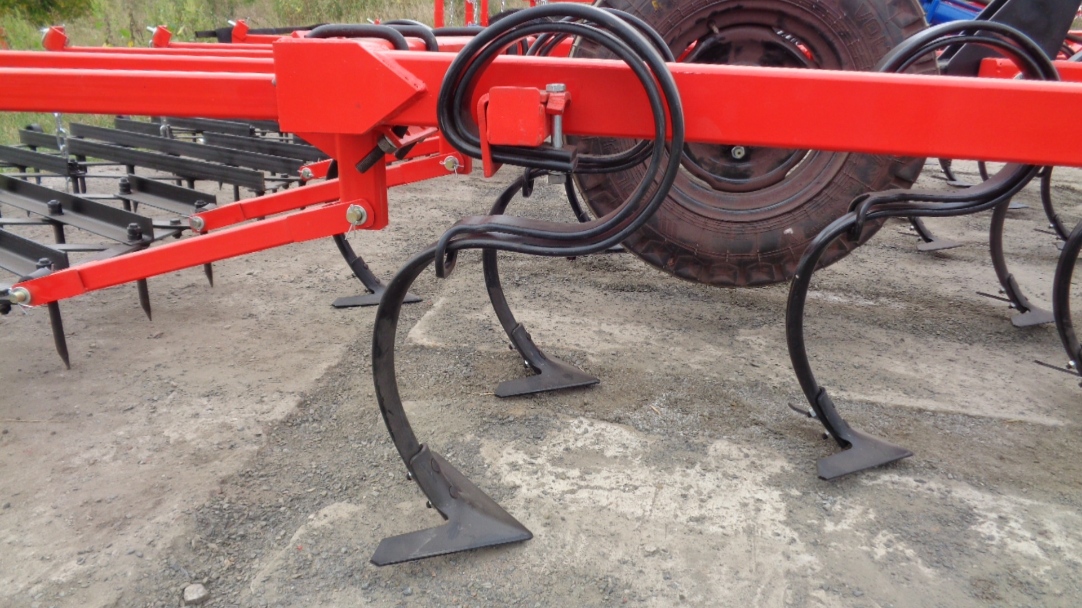
Культиватор КПУ-8 предназначен для сплошной предпосевной обработки почвы. Лапа стрельчатая – 220мм. S- образная стойка с подпружинником. Шаг расстановки стоек – 170 мм.
4 –ряда рабочих органов.
48 стойка.
Катково-пружинная приставка (два ряда пружинных зубьев и каток)
Основные данные
Способ агрегатирования | прицепной
Требуемая мощность трактора, л.с. | 150
Ширина захвата, м | 8
Количество рядов | 4
Количество рабочих органов, шт | 48
Тип стойки | S-образная стойка 45х12 с подпружинником (производство – Италия)
Высота стойки, мм | 530
Глубина обработки почвы, см от | 5
Глубина обработки почвы, см до | 12
Рабочая скорость, км/ч | 10
Габаритные размеры и масса
Габаритные размеры: высота, мм | 1400
Габаритные размеры: длина, мм | 4400
Габаритные размеры: ширина, мм | 8160
Масса, кг | 2510
Габаритные размеры в транспортном положении
Высота, мм | 2200
Длина, мм | 4400
Ширина мм | 2400

Технические характеристики

цена - 800 000 руб
10 метровый-1 050 000 руб
12 метровый 1 220 000 руб

